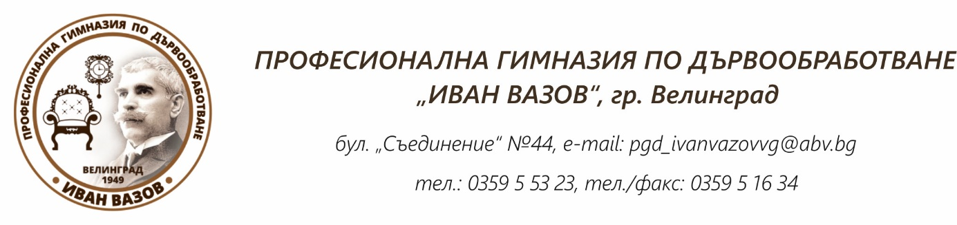

Утвърдил:
Директор инж. Росица Рускова
Заповед №…../….09.2025 г.

ВЪТРЕШНИ ПРАВИЛА ЗА ОПРЕДЕЛЯНЕ НА УСЛОВИЯТА И РЕДА ЗА ОРГАНИЗИРАНЕ НА ОБУЧЕНИЕ И ПРОВЕЖДАНЕ НА ИЗПИТИ НА УЧЕНИЦИ В САМОСТОЯТЕЛНА И ЗАДОЧНА ФОРМА
НА ОБУЧЕНИЕ

- Нормативна уредба- чл.106, ал.1, т.3 и т.5
- Задочна форма на обучение се организира на основание чл.110, ал.1, 2,3 от ЗПУО, ЧЛ.37 от Наредба №10/01.09.2016 г. за организация на дейностите в училищното образование и чл.17,т. В от ПДУ.
- Самостоятелна форма на обучение се организира на основание чл.112, ал.1, т.4, ал.3, 4 от ЗПУО, чл.37 от Наредба №10/01.09.2016 г. за организация на дейностите в училищното образование и чл.17,т. Б от ПДУ.

- Ред и условия за обучение на учениците от ПГД „Иван Вазов“, град Велинград в самостоятелна и задочна форма.

- Самостоятелна форма на обучение се организира за:

Преходни и заключителни разпоредби: Тези правила подлежат на корекции при промяна на нормативната уредба.

Изготвил:
Председател: инж. Татяна Керина
Член: Валентин Кадьов

